Отчёт по лабораторной работе №2

Управление пользователями и группами

Яковлева Дарья Сергеевна

Содержание

# 1 Цель работы

Получить практические навыки работы с учётными записями пользователей и группами в операционной системе Linux.

# 2 Выполнение лабораторной работы

## 2.1 Переключение учётных записей пользователей

Определяю текущего пользователя (см. рис. [fig. 1]):

Вывожу информацию о пользователе с помощью id (см. рис. [fig. 1]).

Переключаюсь на root с помощью su и снова использую id (см. рис. [fig. 1]).

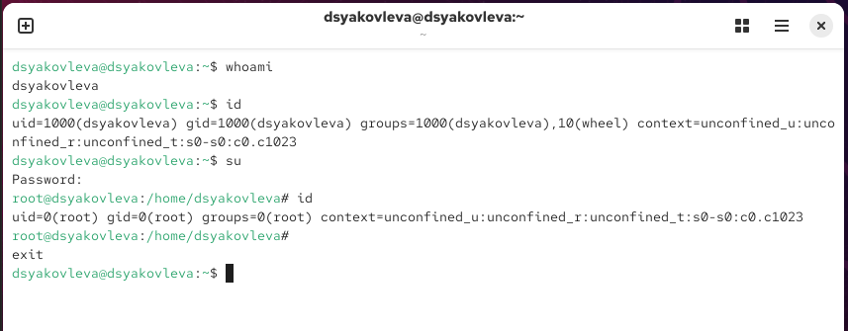

Рис. 1: Команда id

Открываю файл /etc/sudoers через visudo, чтобы проверить настройки (см. рис. [fig. 2]).

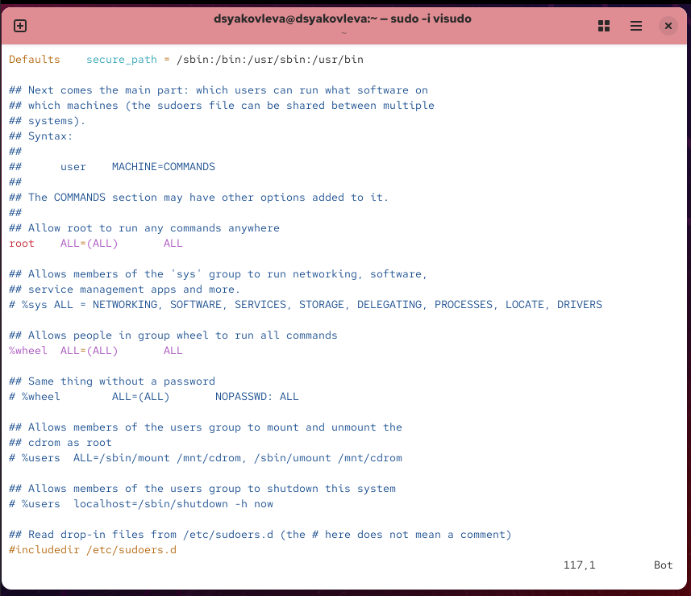

Рис. 2: Работа с visudo

Вижу строку %wheel ALL=(ALL) ALL, которая означает, что пользователи группы *wheel* могут выполнять любые команды от имени root.

## 2.2 Создание пользователей

Создаю пользователя **alice** и добавляю его в группу *wheel* (см. рис. [fig. 3]).

Задаю пароль для alice (см. рис. [fig. 3]).

Переключаюсь на alice и создаю пользователя **bob** (см. рис. [fig. 3]).

Назначаю пароль bob (см. рис. [fig. 3]).

Проверяю группы пользователя bob (см. рис. [fig. 3]).

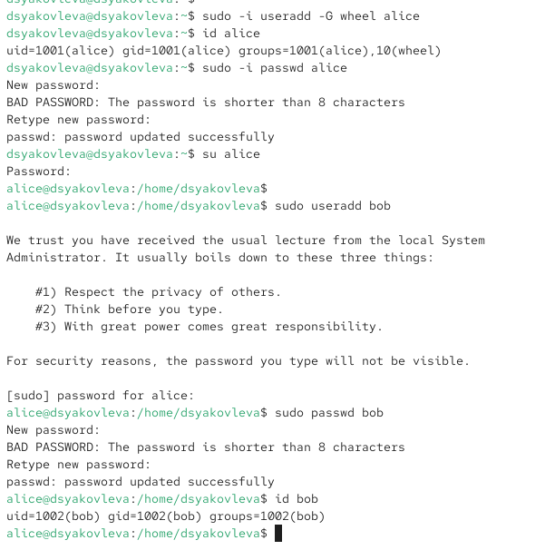

Рис. 3: Пользователи alice и bob

## 2.3 Конфигурация параметров учётных записей

Открываю файл /etc/login.defs и проверяю параметры (см. рис. [fig. 4]).

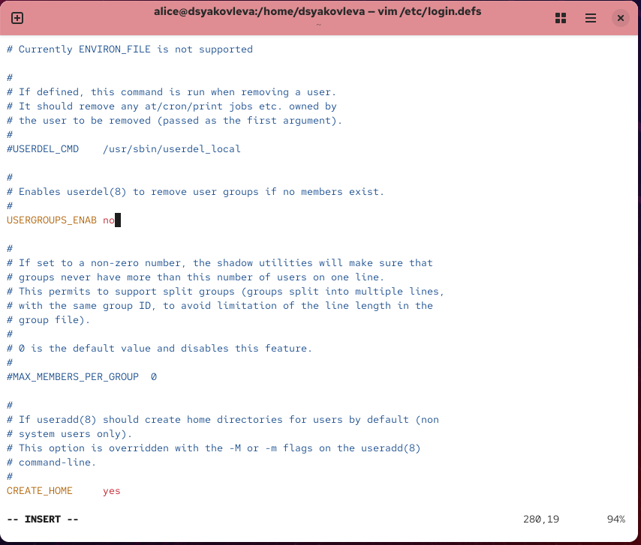

Рис. 4: Файл login.defs

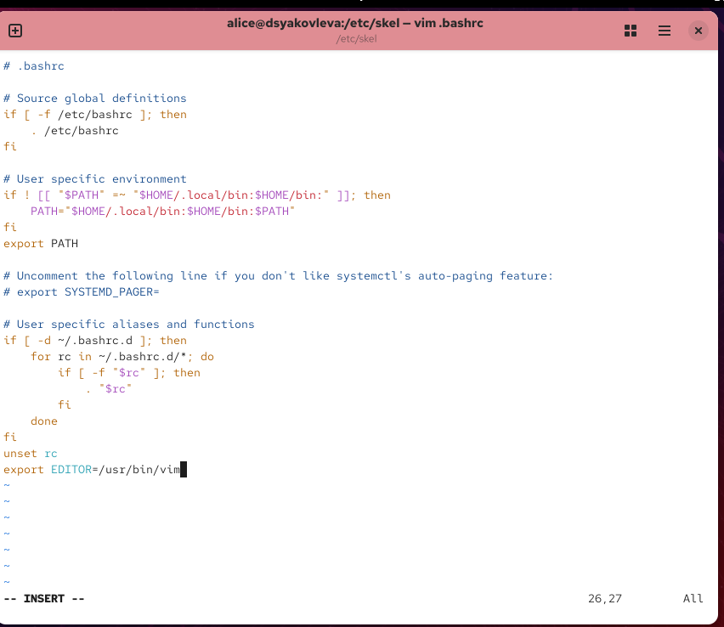

Рис. 5: Файл .bashrc

Перехожу в /etc/skel, создаю каталоги Pictures и Documents (см. рис. [fig. 6]).

Создаю пользователя **carol** (см. рис. [fig. 6]).

Проверяю её домашний каталог и группы (см. рис. [fig. 6]).

Изучаю запись carol в /etc/shadow и настраиваю политику паролей (см. рис. [fig. 7]).

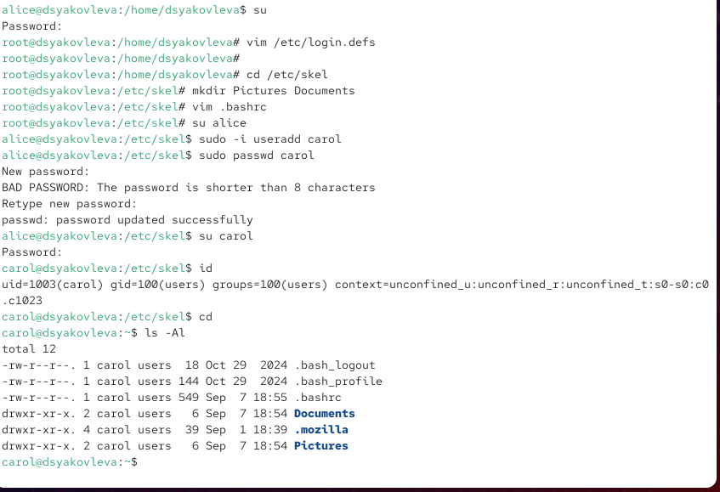

Рис. 6: Проверка параметров carol

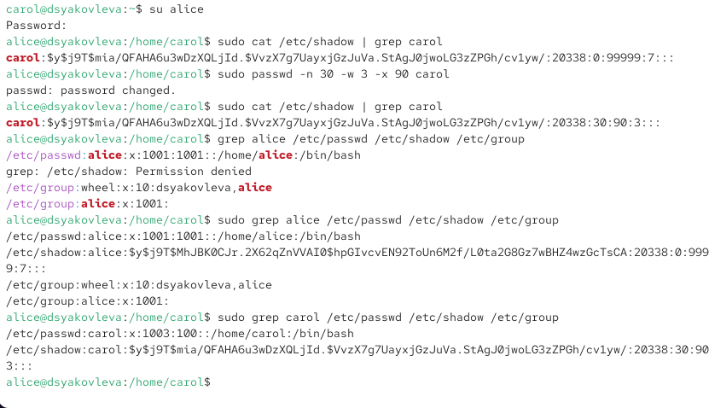

Рис. 7: Проверка параметров carol

## 2.4 Работа с группами

Создаю группы main и third (см. рис. [fig. 8]).

Добавляю пользователей в группы (см. рис. [fig. 8]).

Проверяю, что carol входит в группу third (см. рис. [fig. 8]).

Вывожу группы всех пользователей для контроля (см. рис. [fig. 8]).

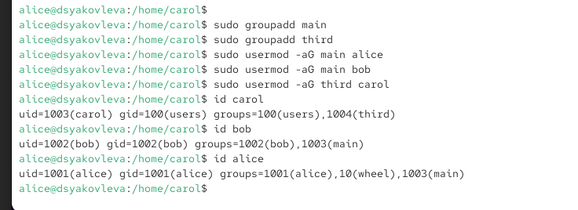

Рис. 8: Проверка групп пользователей

# 3 Контрольные вопросы

1. **При помощи каких команд можно получить информацию о пользователе и группах?** Используются команды id, whoami, groups.
2. **Какой UID у пользователя root?** UID = 0. Проверить можно командой id root.
3. **Различие между su и sudo?**

* su переключает на другого пользователя с запросом его пароля.
* sudo выполняет команду с правами root, запрашивая пароль текущего пользователя.

1. **Файл конфигурации sudo?** /etc/sudoers.
2. **Как безопасно редактировать sudo?** Только с помощью visudo, так как он проверяет синтаксис.
3. **Какой группе нужно принадлежать для доступа ко всем командам sudo?** К группе wheel.
4. **Какие файлы используются для параметров создания учётных записей?**

* /etc/login.defs — общие параметры.
* /etc/skel/ — файлы и каталоги по умолчанию.

1. **Где хранится информация о группах?**

* /etc/passwd — основная группа.
* /etc/group — дополнительные группы. Пример: у alice есть запись в обоих файлах.

1. **Какие команды изменяют информацию о пароле?**

* passwd — изменение пароля.
* chage — изменение срока действия.

1. **Как изменять информацию в /etc/group?** Рекомендуется использовать usermod или groupmod, а не прямое редактирование, чтобы избежать ошибок.

# 4 Заключение

В ходе лабораторной работы были приобретены навыки управления пользователями и группами в Linux: создание учётных записей, назначение паролей, настройка политик безопасности, а также работа с группами и sudo.